«Содержание и средства формирования нравственно-патриотических чувств детей дошкольного возраста»



«Содержание и средства формирования нравственно-патриотических чувств детей дошкольного возраста»

СВЕДЕНИЯ О ПЕДАГОГЕ:
ФИО педагога: Новикова Галина Александровна
Начало работы над темой: 2011г.
Специальность: воспитатель, первая квалификационная категория.
Образование: Исилькульское педагогическое училище им. М. Горького, специальность - учитель начальных классов.
Стаж педагогической работы:31 год

Курсы повышения квалификации:
Учебный год | Курсы
2010г. | Краткосрочное повышение квалификации в ГОУ ДПО ЯНАО по теме: «Инновационные подходы к управлению ДОУ» от 25 ноября 2010г (72 ч)
2014г. | Краткосрочное повышение квалификации в ГАОУ ДПО ЯНАО «РИРО» по теме:  «Комплексное развитие детей в условиях вариативности дошкольного образования. Обновления содержания дошкольного образования в контексте ФГОС ДОО» от 12 апреля 2014г. (72 ч)
2015г. | Диплом о профессиональной переподготовке по программе «Педагогика и психология ДО в Институте экономики, управления и права г.Казань от 7 марта 2015г  ( 612 ч)

Педагогическое кредо:

«От того кто будет воспитывать ребёнка, зависит его будущее, его мировоззрение, вся его жизнь. Воспитатель детского сада - это состояние души. Он дарит детям тепло своего сердца. Работа воспитателя - не просто труд. Это, прежде всего, способность к отречению, умение отдать всего себя, без остатка, видеть в этом свет»

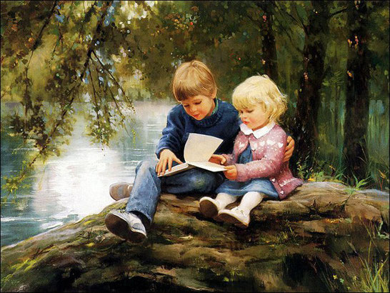

«Я горжусь своей профессией, потому что работа в детском саду дает неиссякаемую энергию, умение удивляться и радоваться всему, что нас окружает, творческое вдохновение, желание делиться тем теплом, которое получаю от детей. Отдавая профессии себя уже много лет, сделала вывод, что успешному педагогу необходимо расти вместе с ребенком- то есть разделять с ним его радости и успехи, а также самому, как педагогу, учиться новому, впитывать, вслушиваться, познавать, самосовершенствоваться…»

Цели и задачи:

-рост профессионального мастерства, педагогической компетентности,
-расширение теоретических знаний путем изучения методической литературы по заданной теме,
- практическое применение полученных знаний через совершенствование форм работы с детьми и родителями.

Этапы работы:

1 ЭТАП
Изучение педагогической литературы по проблеме воспитания нравственно-патриотических чувств дошкольников

2 ЭТАП
Обогащение предметно-развивающей среды группы, оформление картотеки, наглядного, демонстрационного материала
3ЭТАП
Разработка программы дополнительного образования по изучению военной славы «Наша история»
4ЭТАП
Создание и пополнение электронной картотеки нравственно-патриотического содержания (презентаций)
5 ЭТАП
Создание методического, консультативного материала для родителей

6 ЭТАП
Участие в конкурсах профессионального мастерства, распространение собственного педагогического опыта работы

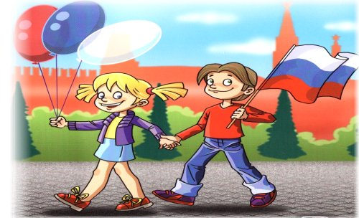

Цитаты о патриотизме

Нет! Человеку нельзя жить без родины, как нельзя жить без сердца.
К. Г. Паустовский

Истинный человек и сын Отечества есть одно и то же.
А. Н. Радищев

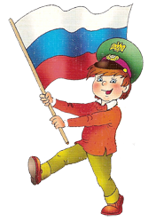
Самые большие подвиги добродетели были совершены из любви к Отечеству.
Ж.-Ж. Руссо

Ногами человек должен врасти в землю своей Родины, но глаза его пусть обозревают весь мир.
Д. Сантаяна

Родину любят не за то, что она велика, а за то, что она своя.
Сенека Младший

Любовь к Отчизне и любовь к людям — это два быстрых потока, которые, сливаясь, образуют могучую реку патриотизма.
В. А. Сухомлинский

Патриотизм — это не значит только одна любовь к своей Родине. Это гораздо больше. Это — сознание своей неотъемлемости от Родины и неотъемлемое переживание вместе с ней ее счастливых и ее несчастных дней.
А. Н. Толстой

Это святая обязанность — любить страну, которая вспоила и вскормила нас, как родная мать.
М. А. Шолохов

Патриотизм – важнейшее нравственное качество. Патриотизм - нравственный и политический принцип, социальное чувство, содержанием которого является любовь и преданность Отечеству; гордость за его прошлое и настоящее, стремление защищать интересы Родины. (Краткий философский словарь).

«Те высокие, нравственные, этические и интеллектуальные чувства, которые характеризуют развитого взрослого человека и которые способны вдохновить его на большие дела и на благородные поступки, не даны ребенку в готовом виде от рождения. Они возникают и развиваются на протяжении детства, под влиянием социальных условий жизни и воспитания»
А.В. Запорожец.

Нравственно-патриотическое воспитание дошкольников - важная задача современного образования.

Президент Российской Федерации В.В. Путин обращает особое внимание на воспитание патриотов нашей страны. В подписанном им Указе о совершенствовании государственной политики в области патриотического воспитания говорится: «Мы должны строить своё будущее и будущие своих детей. И такой фундамент – это патриотизм. Это уважение к своей Родине и традициям, духовным ценностям наших народов. Это ответственность за свою страну и её будущее. Что дети видят, слышат, что они читают, во многом зависит морально-нравственный климат в обществе в целом.»

Как говорили наши предки, «что посеешь, то и пожнёшь». Работая над темой самообразования, еще раз убедилась в правдивости этого высказывания. Очевидно, патриотами не рождаются, ими становятся. Только под чутким влиянием взрослого, ведущего ребенка за руку во взрослую жизнь, возможно становление Личности ребенка, его морального облика, нравственных качеств, патриотических чувств. Известно, дошкольное детство – важнейший период в жизни человека, когда закладываются основы гражданских качеств, формируются первые представления детей об окружающем мире, обществе и культуре. В дошкольном возрасте чувства господствуют над всеми сторонами жизни ребенка. Если инструментом педагога будет живое СЛОВО, наглядность, жизненные примеры, создание проблемных ситуаций, организация выставок и экскурсий, игры, торжественные мероприятия, и, главное, личный пример – УСПЕХ ОБЕСПЕЧЕН - росточки нравственности будут посеяны и взращены в душе маленького человечка, твоего воспитанника.
Наследование нравственных и эстетических ценностей родной культуры в самом нежном возрасте – это и есть самый естественный, а поэтому и верный способ патриотического воспитания, воспитания чувства любви к Отчизне.

Данная тема нашла отклик и в моей душе, так как я, как педагог, истинно радею за свою Родину, и я ценю то, что я могу привнести вклад в развитие и будущее своей страны - зародить в маленьком Человечке истинную любовь к ближнему своему, к родным просторам, к искусству и достижениям предков.

Содержание работы по нравственно-патриотическому воспитанию детей дошкольного возраста

Наблюдая взросление своих воспитанников, ведя их за руку из младшего дошкольного возраста в старший, радовалась результатам, сплочению детского коллектива, формированию важных качеств и навыков. Создавала развивающую среду, нравственный мирок для их полноценного становления на всех возрастных периодах, устанавливая свои традиции и правила, однако, отдавая дань и самовыражению и проявлению индивидуальности каждого из воспитанников.

На каждом возрастном этапе развития дошкольников есть свой круг образов, эмоций, представлений, привычек, которые усваиваются им и становятся близкими и незаменимыми. В звуках и красках предстает перед ребенком первоначально мир родной семьи, затем мир родного детского сада, далее - мир родного края и, наконец, мир родной отчизны - России. Считаю важным вырастить ребенка в мире национальной культуры, поскольку именно в народном творчестве сохранились черты и мышление нации. Погружение ребенка в национальный быт, методику речи, песен, создают естественную среду для овладения языком родного народа, его народными традициями, укладом жизни и таким образом формируется любовь к малой и большой Родине.
Основой нравственно-патриотического воспитания является опора на общечеловеческие ценности: любовь к родителям и семье, к людям, которые сопровождают ребенка в первые годы жизни к родному месту, где он вырос, и, безусловно, к Родине. В этот период начинают развиваться также те чувства, черты характера, которые незримо связывают ребенка с его народом, существенно влияя на его мировоззрение. Корни этого явления в национальном языке, который усваивает ребенок, в народных песнях и музыке, в игрушках и играх, в которые он играет. Ребенок естественно и легко впитывает впечатления от картин родной природы, быта, традиций, нравов людей, среди которых живет.

В детском саду создана образовательная среда по приоритетному нравственно - патриотическому воспитанию дошкольников через вариативные формы работы. Проведение комплекса мероприятий по военно-патриотической работе: создание музейных экспозиций, подготовка и проведение праздников, развлечений, занятий, посвящённых Дням воинской славы, проведение тематических дней, привлечение ветеранских и общественных организаций при подготовке и проведении мероприятий
– целенаправленная, систематическая работа строится на принципах единства, преемственности и сотворчества взрослых и детей, и, конечно, дает свои положительные результаты.

В работе со своими воспитанниками, продолжая общее дело, ставлю следующие перед собой задачи
- воспитываю у детей чувство любви и привязанности к своей семье, дому, детскому саду, улице , родному краю, городу, стране;
- способствую формированию бережного отношения к природе и всему живому; воспитание уважения к труду;
-расширяю представления о природе и традициях народов малой Родины-Ямала,
-развиваю интерес к русским народным традициям и промыслам;
-формирую элементарные знания воспитанников о правах человека;
-расширяю представления о городах, знакомлю детей с символами государства (герб, флаг, гимн);
-способствую расширению кругозора детей, формирую знания о великой Победе нашего народа, о военных профессиях, технике, видах войск, памятных датах, знаменательных подвигах защитников Отечества,
- развиваю в детском коллективе чувства ответственности и гордости за достижения страны; прививаю чувство толерантности, чувство уважения к другим народам, их традициям.
-укрепляю здоровье воспитанников средствами физической культуры, введением строевых упражнений, игр-имитаций в ходе проведения утренней гимнастики и на прогулках.

Данные задачи решаю в интеграции образовательных областей, во всех видах детской деятельности, а также посредством факультатива с детьми старшего дошкольного возраста по изучению военной славы «Наша история», руководителем которого я являюсь.

Современные дети знают о звездных войнах, суперменах и космических героях из мультфильмов, кинобоевиков и компьютерных игр. Война для них, современных дошкольников - забавное шоу, приключение, игра. Однако о войне нужно говорить серьезно, с позиций гуманистических ценностей. Ребенок по своей природе обладает чуткостью, чтобы понять и разделить страдания другого, его восприятие эмоционально, непосредственно и образно. А тема Великой Отечественной войны может стать понятной детям дошкольного возраста, потому что реализует достаточно простую, ясную идею, известную им по сказкам, – идею противостояния добра и зла и финальной победы добра.

Должное внимание необходимо уделить воспитанию воли и высоких нравственно-волевых качеств - героизма, отваги, мужества, умения постоять за свою Родину, свой народ. У старших дошкольников также происходит активное развитие речевой деятельности, что позволяет формировать у него идейно-патриотическое мировоззрение через осознание, осмысление таких произносимых понятия как «Отечество», «свобода», «моя страна», «народ», «патриотизм» и т.п. Очень сложно строить будущее, не зная прошлого. Оно знакомит нас с вековой историей земли русской, жизнью и бытом наших прадедов, народной культурой. К старшему дошкольному возрасту, дети уже имеют небольшой багаж знаний и важно, чтобы эти знания множились и подкреплялись впечатляющим рассказом взрослого, яркой наглядностью.

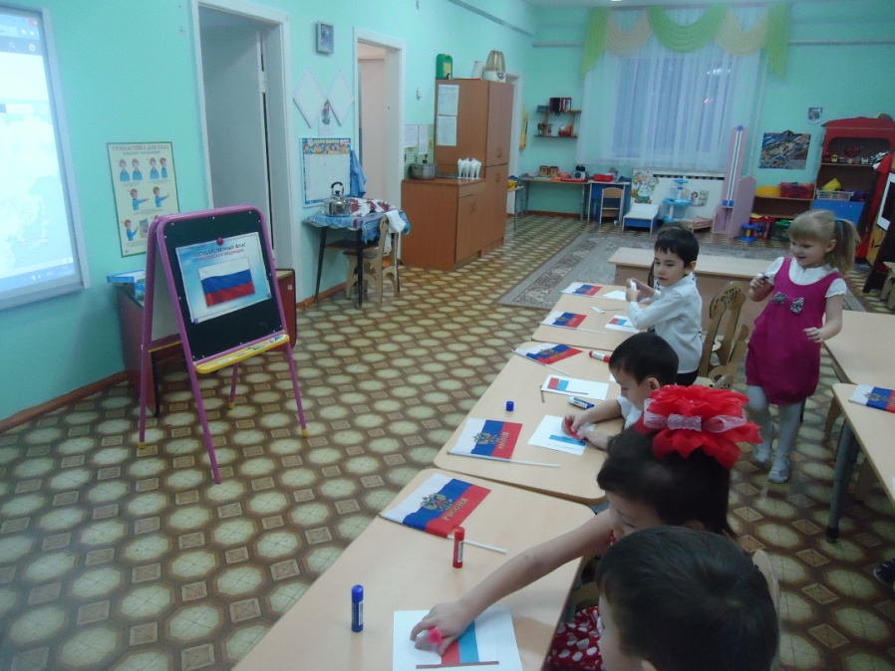

Продуктивная деятельность «Флаг России»

Применяю активные методы и формы работы с воспитанниками:

- Знакомлю с информационным материалом по установленным темам на основе наглядности, эстетичности и эмоциональной окрашенности подготовленных презентаций.

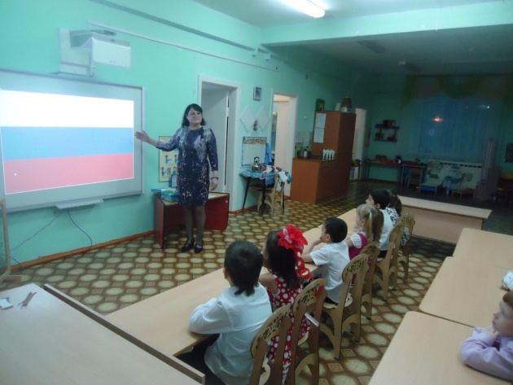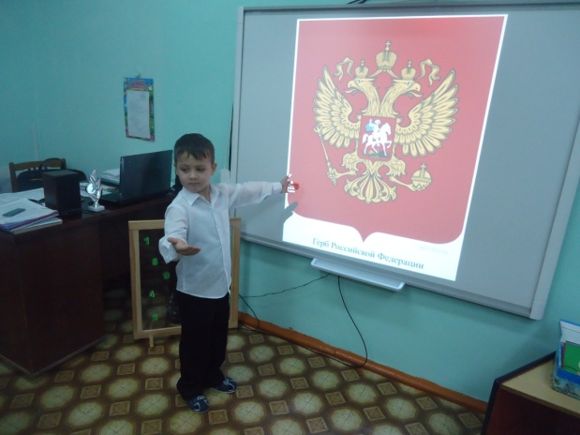

Игра «Угадай три главных цвета»
НОД «Я живу в России»

- Ввожу в образовательный процесс дидактические игры-путешествия по просторам Родины, Ямала, по родному городу и игры-развлечения, посвященные народным праздникам и традициям

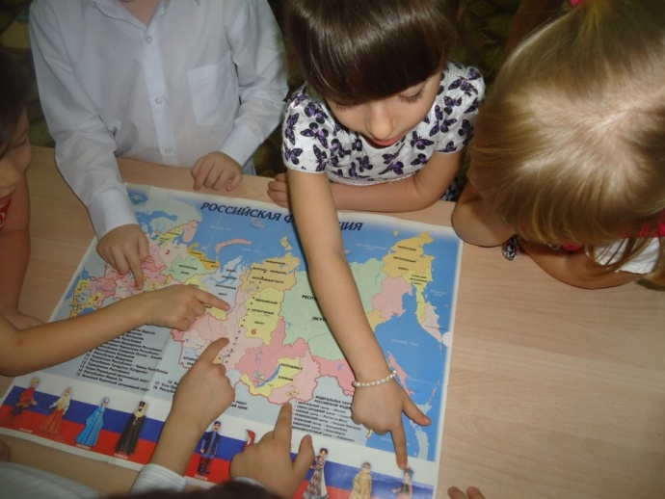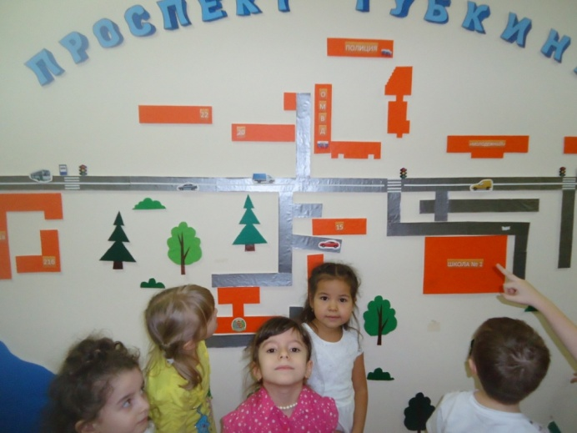

Игра-путешествие «Наш город на карте»
Беседа « Вот моя улица, вот мой дом родной»

- Изучаем произведения художественной литературы, подобранных для ознакомления и понимания исторических и культурных событий в жизни народа, разучиваем стихотворения, раскрывающие аспекты патриотических и нравственных чувств;
- Играем в самостоятельные сюжетно-ролевые игры на основе полученных впечатлений от прочитанных художественных произведений о героях истории, былинных и сказочных героях.
- Организовываю тематические экскурсии по городу, к памятникам культуры, на Площадь памяти. Посещаем пожарные части города, органы полиции, знакомимся с героическими профессиями и особенностями такого нужного для общества, труда.

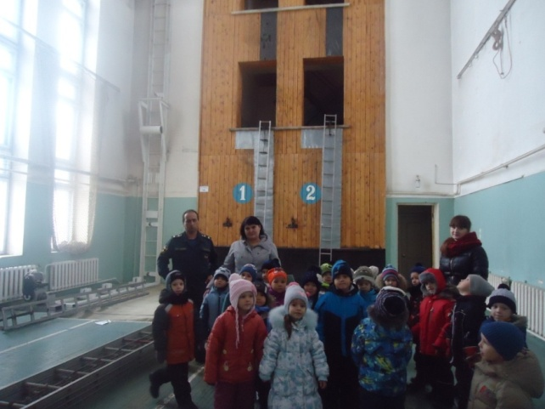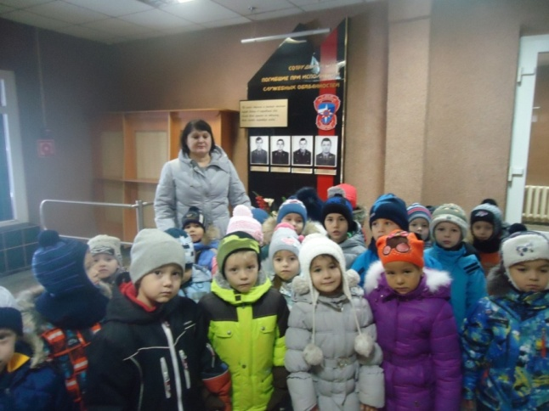

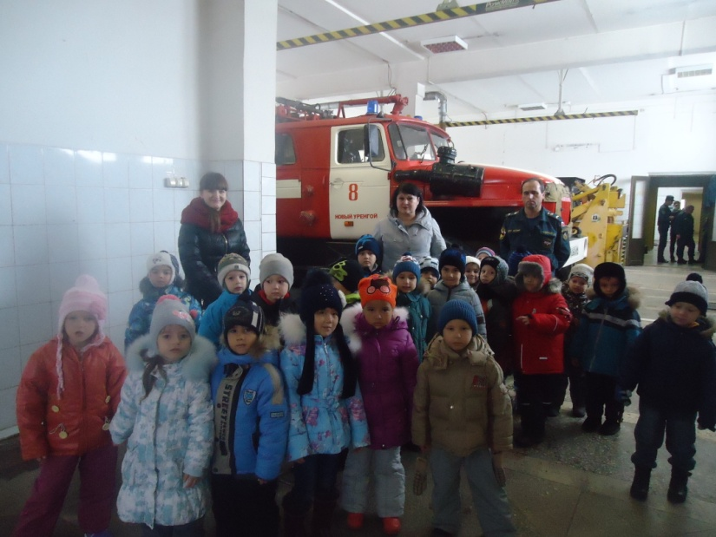

- Организую декоративное рисование и лепку по мотивам народно-прикладного искусства;
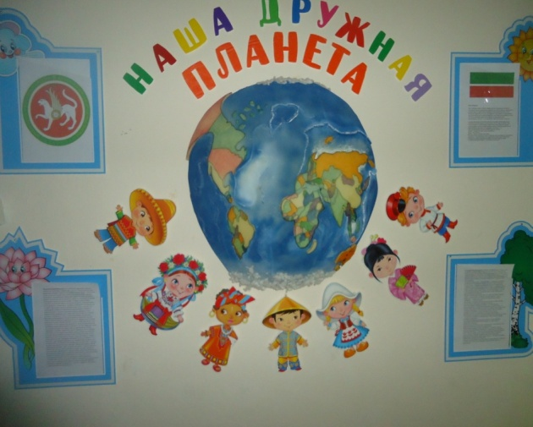
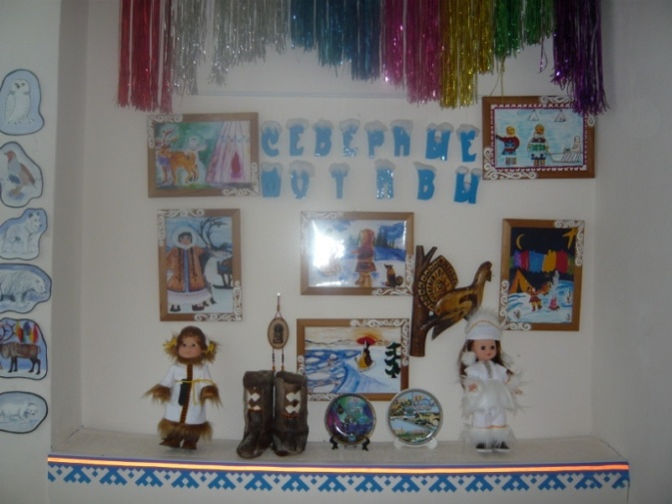
- Изучаем быт и культуру разных народов

- Прослушиваем аудиозаписи русских народных песен, фольклорной музыки, музыки военных лет, произведений классической музыки патриотического содержания;
- Разучиваем и исполняем песни, посвященные знаменательным для нашего народа датам.
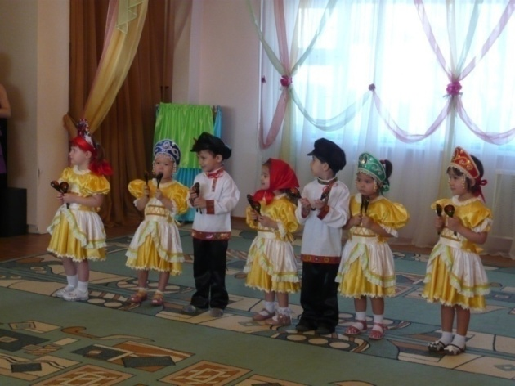

«Русская народная, песня хороводная!»
(Участие в фестивале национальных танцев в ДОУ)

- Изучаем разновидности народных игр разных национальностей

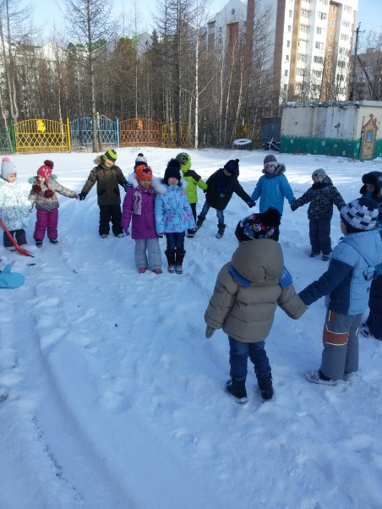

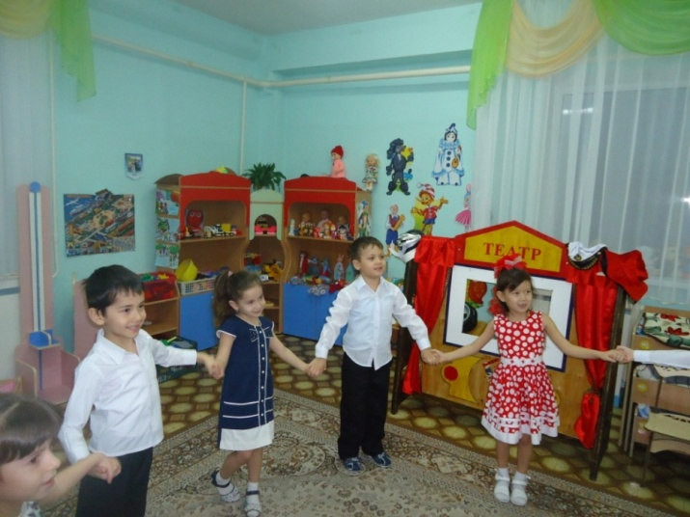

- Физически развиваемся, играем в подвижные игры «Солдаты, вперед!»,
«Разведчики», «Меткий стрелок», « Минное поле», изучаем элементы строевых упражнений.

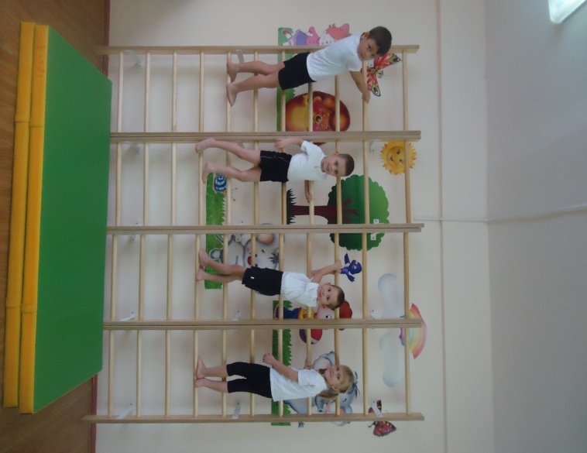

Интегрированное занятие
«Будущие олимпийцы – гордость нашей страны»

- В группе оформлены уголки по нравственно-патриотическому воспитанию, проведены фотовыставки: «Люби и знай – родной свой край», выставки рисунков «Мой город», подобраны книги о нашем городе-Новом Уренгое, функционируют тематические папки «История города». Были оформлены стенгазеты «День Победы», «Наша дружная семья»
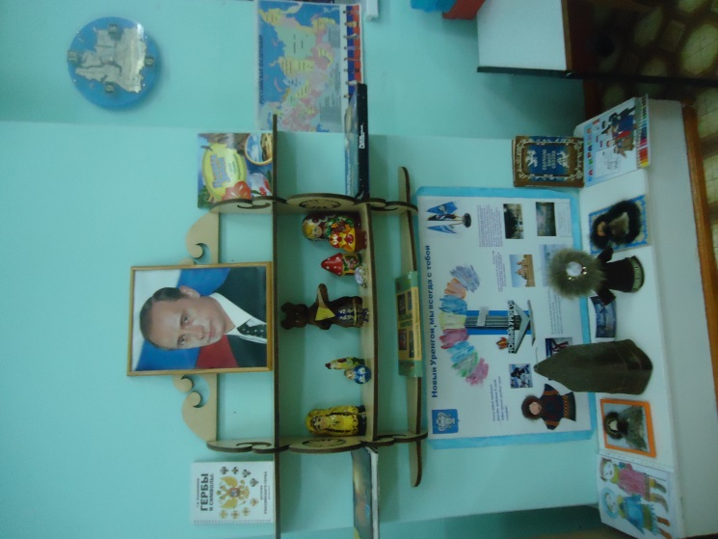
- Имеются предметы народного декоративно-прикладного искусства; дидактические и сюжетно-ролевые игры патриотической направленности; подобран наглядно-иллюстрированный материал: "Предметы старины", "Как жили люди на Руси" и пр.

Наблюдаю, что отражение этой собственной педагогической работы и работы ДОУ в целом, отображается на развитии нравственных качеств личности моих подопечных.

Роль музейной педагогики в нравственно-паториотическом воспитании дошкольников
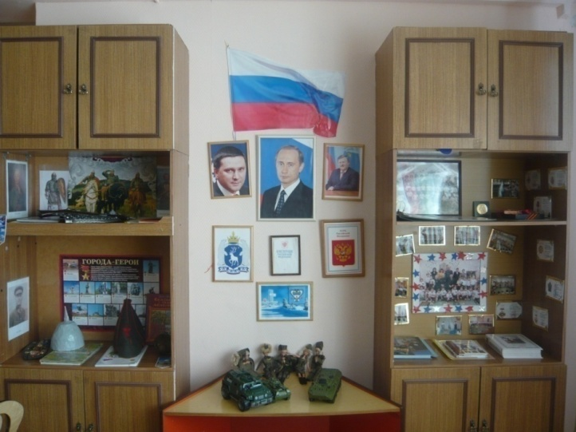
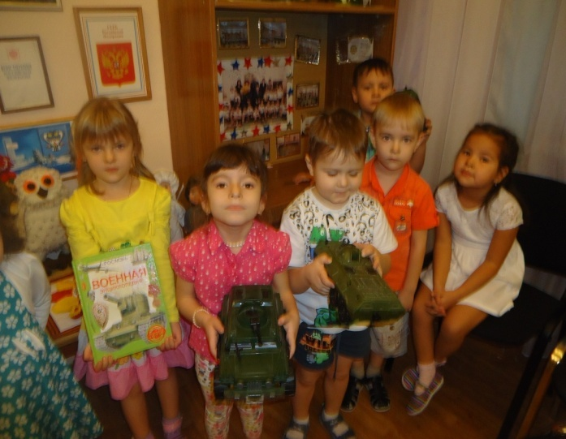
Всегда рекомендую родителям с детьми посещать культурные заведения-выставки, музеи. А что делать, если нет возможности в воскресный день пойти в музей? В нашем детском саду существует мини – музей «Наша история», как обучающая и развивающая среда, которая дает положительные результаты в нравственном и патриотическом воспитании дошкольника – будущего гражданина. Материалы музея, представлены в доступной для детей форме, дают возможность соприкоснуться с историей своего города, округа, страны. Экспонаты подбираются не только педагогами, но и детьми и родителями. Это важно для того, чтобы они чувствовали себя причастными к сохранению духовного и материального наследия прошлого. Мы стремимся, чтобы они поняли, что прошлое, настоящее и будущее неразрывны, что мы часть единого древа жизни.

Также, использую экспонаты для проведения воспитательных бесед познавательного характера, которые строю в соответствии с распределенной на учебный период тематикой.
Распределение тематики мини-музея на учебный год

Месяц | Тематические экспозиции | Возрастные группы
Сентябрь  (1, 2 недели) | «С праздником, любимый город» | Все возрастные группы
Сентябрь  (3, 4 недели) | «Защитники земли русской» | Старшая и подготовительная группы
Октябрь  (1 неделя) | «Бабушкин сундук» | Все возрастные группы
Октябрь  (2-4 недели) | «Вот мой сад родной!» | Все возрастные группы
Ноябрь  (1 неделя) | «В единстве наша сила!» | Старшая и подготовительная группы
Ноябрь  (2неделя) | «Юный патриот» | Старшая и подготовительная группы
Ноябрь  (3, 4 недели) | «Мама всегда рядом» | Все возрастные группы
Декабрь  (1,2 недели) | «Мы на Ямале живём!» | Старшая и подготовительная группы
Декабрь  (3,4 недели) | «Освободители земли русской» | Старшая и подготовительная группы
Январь  (3, 4 недели) | «Музей одного образа» | Все возрастные группы
Февраль  (1-3 недели) | «Есть такая профессия – Родину защищать!» | Старшая и подготовительная группы
Февраль  (4 неделя) | «Главный город страны» | Старшая и подготовительная группы
Март  (1, 2 недели) | «Города – герои» | Старшая и подготовительная группы
Март  (3, 4 недели) | «Великие полководцы победы» | Старшая и подготовительная группы
Апрель  (1,2 недели) | «Знаменательные места города» | Старшая и подготовительная группы
Апрель  (3, 4 недели) | «Дети – герои» | Старшая и подготовительная группы
Май  (1,2 недели) | «День Великой Победы» | Старшая и подготовительная группы

Художественное слово в патриотическом воспитании
Прежде чем я знакомлю ребят с произведениями о ВОВ, подготавливаю их к восприятию этой сложной темы:
-предоставляю небольшие сведения из истории о войне;
- рассказываю маленьким слушателям о том, как мужественно защищали Родину солдаты, о ценности и неповторимости каждой человеческой жизни, о подвиге каждого человека на войне и всего народа в целом;
- беседую с ними о губительном характере войны, сметающей на своем пути все живое, оставляющей после себя людское горе.
И только тогда, когда у ребенка будет сформировано хоть малейшее представление о том, что же такое «война», предлагаю им рассказы об этом тяжелейшем времени в истории страны: «Куликово поле»,«Битва под Сталинградом», «Дети войны», «Курская битва», «Генерал Жуков», «Дети-герои» и т.д.
Список художественной литературы, которую можно прочитать в кругу семьи с детьми дошкольного возраста, а затем совместно обсудить полученные впечатления от прочитанного:
- С.П.Алексеев « Рассказы из истории Великой Отечественной войны». Книга посвящена трем главным сражениям Великой Отечественной войны, о том, как развивалась грандиозная битва у стен Москвы, о героизме советских людей, вставших на защиту столицы;
- Е. Благинина « Шинель» - о детстве лишенном радостей, израненном войной,
- Ю.П.Герман «Вот, как это было» Повесть написана от имени маленького героя Мишки. Автор показал войну, блокаду в детском восприятии - в произведении нет ни одного слова, которое выходило бы за границы Мишкиного понимания.
- В.А.Осеева « Андрейка». Рассказ о семилетнем Андрейке, помогающем матери в тяжелые военные годы и старающемся заменить ушедшего на фронт старшего брата.
- К.Г. Паустовский « Стальное колечко. Сказка о девочке и волшебном колечке, которое подарил ей боец.
- Шишов А. «Лесная девочка». Из книжки ребята узнают о судьбе маленькой девочки Тани, внучки старого партизана, в годы Великой Отечественной войны.
- Ю.Яковлев « Как Сережа на войну ходил». Пронзительная сказка о мальчике Сереже, который хотел увидеть войну собственными глазами. И повел его по военной дороге ни кто иной, как родной дедушка... погибший в неравном бою. Нелегкий это был поход – ведь война не прогулка, а тяжелый труд, опасности, бессонные ночи и бесконечная усталость.
Конечно, это не все произведения, которые можно прочитать с детьми дошкольного возраста. Но ясно одно – говорить о войне, читать о ней не только следует, но и необходимо. Важен, прежде всего, тот смысл, те ценности, которые с детства будет усваивать растущий человек с помощью нас – взрослых, и над которыми он будет думать если не сейчас, то впоследствии.

Организация работы с семьёй в системе нравственно-патриотического воспитания дошкольников.

Конечно, патриотизм – это качество души, нравственное зеркало Человека, однако в этом зеркале ребенок видит еще и стоящих рядом с ним взрослых, а то есть берет с них пример. Работая в этом направлении воспитания детей, не упускала это из виду. В народе говорят: «хороший пример - лучше, чем сто слов», воплощая этот мудрый педагогический прием в жизни, вовлекала семью в жизнедеятельность ДОУ, в систему работы по нравственно-патриотическому воспитанию дошкольников, старалась заряжать лучшими эмоциями, впечатлениями, настроениями. Взрослых не перевоспитаешь. Однако, потихоньку, незаметно вовлекая их в образовательный процесс, оставишь некий отпечаток в их сознании, покажешь ценность нравственного воспитания будущего поколения, вдохновишь, убережешь от ошибок семейного воспитания, подскажешь верные тропинки по пути к родительской мудрости. Мягкое, ненавязчивое взаимодействие дает свои результаты, родители начинают смотреть на становление нравственного облика их ребенка твоими глазами, осознавать значение этих становлений, стараться уделять этому свое время, искать возможности культурного общения, досуга со своим ребенком.

«В вашей семье и под вашим руководством растёт будущий гражданин. Всё, что совершается в стране, через вашу душу и вашу мысль должно приходить к детям», - эту заповедь А. С. Макаренко использую при работе с родителями воспитанников.

Использовала следующие действующие формы работы с родителями:
1. Предлагала «маршрут выходного дня» с рекомендациями по доступному ознакомлению ребёнка с памятником культуры родного города.
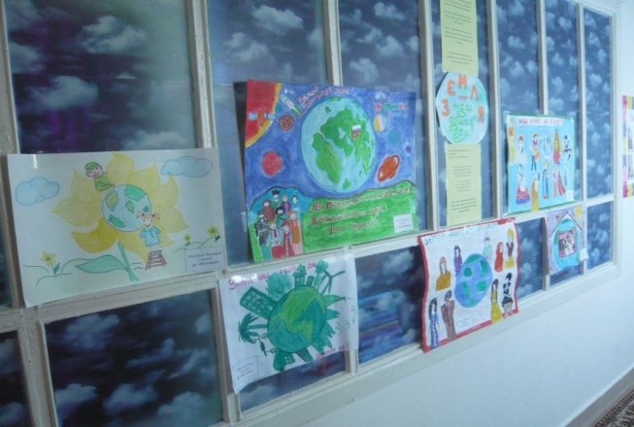
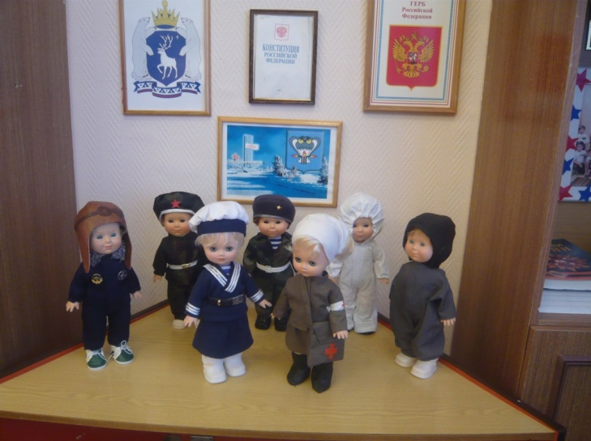
2. Родители принимали активное участие в фотовыставках, конкурсах нашего учреждения («Моя Родина-место, где я родился», «Герб моей семьи», «Земля-наш общий дом», «Путешествие в разные уголки родной страны» и пр.), оказывали помощь по оснащению мини-музея «Наша история» в ДОУ («Кукла в военной шинели»)
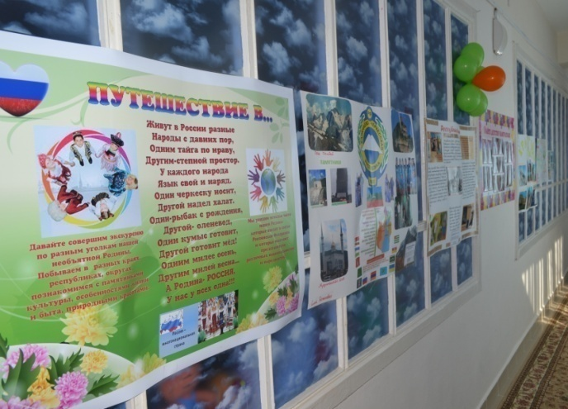

3. Семьи помогали в сборе наглядного материала для работы с детьми (значки, открытки, иллюстративный материал и т. д.) для использования в беседах, игр с детьми.

4.Вводила в групповые собрания мини-беседы с родителями о значении нравственно-патриотического воспитания детей, рекомендовала игры и тематику бесед с детьми в домашних условиях.
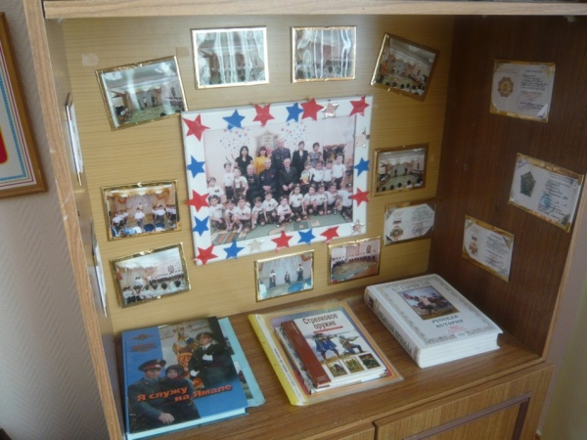
Вывод. Патриотическое воспитание ребенка - сложный педагогический процесс. В основе него лежит развитие нравственных чувств. Чувство Родины начинается у ребенка с отношений к семье, к самым близким людям: к матери, отцу, бабушке, дедушке – это корни связывающие его с родным домом и ближайшем окружением. Чувство Родины начинается с восхищения тем, что видит перед собой малыш, чуму он изумляется и что вызывает отклик в его душе. И хотя многие впечатления не осознаны им глубоко, но пропущенные через детское восприятие, они играют огромную роль в становлении личности патриота. Ко всему прочему патриотическое воспитание формирует в будущем человеке любовь к другим людям, учит помогать людям, воспитывает в человеке благородство. Поэтому сегодня первоочередная задача всех педагогов дошкольных учреждений - системно воспитывать в детях любовь к Родине, к своему городу, к своей семье и друзьям, учить помогать друг – другу, в общем, воспитать настоящего достойного человека – гражданина Российской Федерации.

Результативность:

-активизировались внутренние эмоциональные связи между воспитанниками,
-сформировалось чувство уважения и привязанности к своей улице, городу, родному краю через все виды детской деятельности;
-расширились представления о городах России, символах государства (герб, флаг, гимн), памятниках культуры, народного искусства,
-развились чувства ответственности и гордости за достижения страны, появился интерес к народным традициям, обычаям, промыслам;
-сформированы предпосылки для чувства толерантности, уважения к другим народам, их традициям;
-обогатилась предметно-развивающая среда группы, пополнена картотека игр, копилка мультимедийных презентаций.

Распространяю опыт работы на конкурсах профессионального мастерства, публикую материал (сценарии, разработки НОД на педагогических порталах, конференциях).

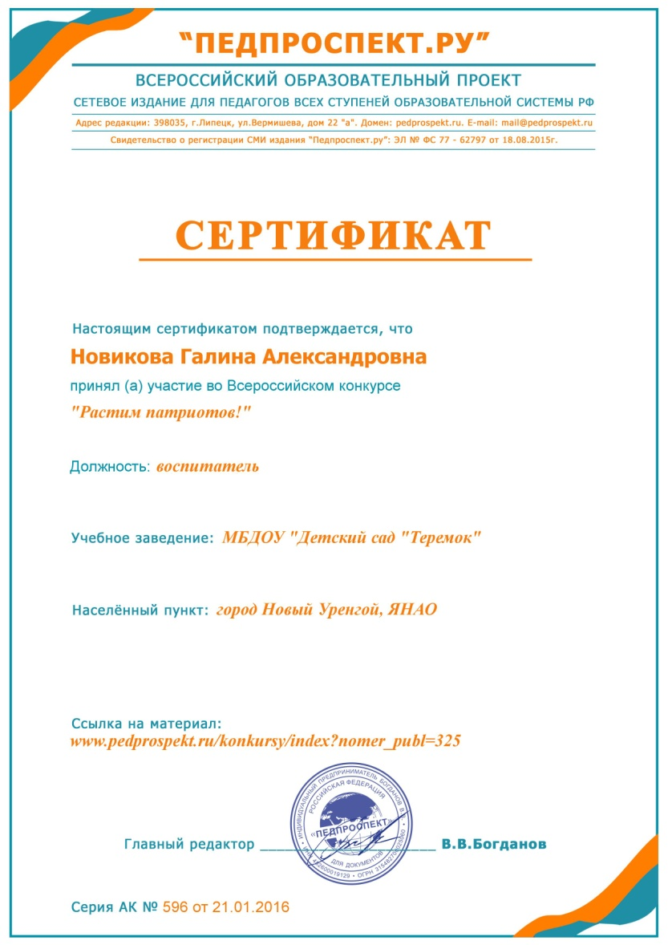

Список литературы:
1. А. М. Виноградовой «Воспитание нравственных чувств у старших дошкольников».
2. Журнал «Дошкольное воспитание».
3. Г. Н. Эйсмонт – Швыдская. М., Просвещение», 1969 «Нравственно-патриотическое воспитание дошкольников».
4. М. Д. Маханева. «Нравственно-патриотическое воспитание дошкольников».

